MININET

1. Untuk membuat device baru untuk Mininet, klik File→Import Appliance→Pilih lokasi Mininet.

***Nb:***

***Di dalam folder yang berisi Mininet(.ovf) harus tersedia file Mininet Virtual Machine (.vmdk) agar mininet dapat diimpor dengan baik.***

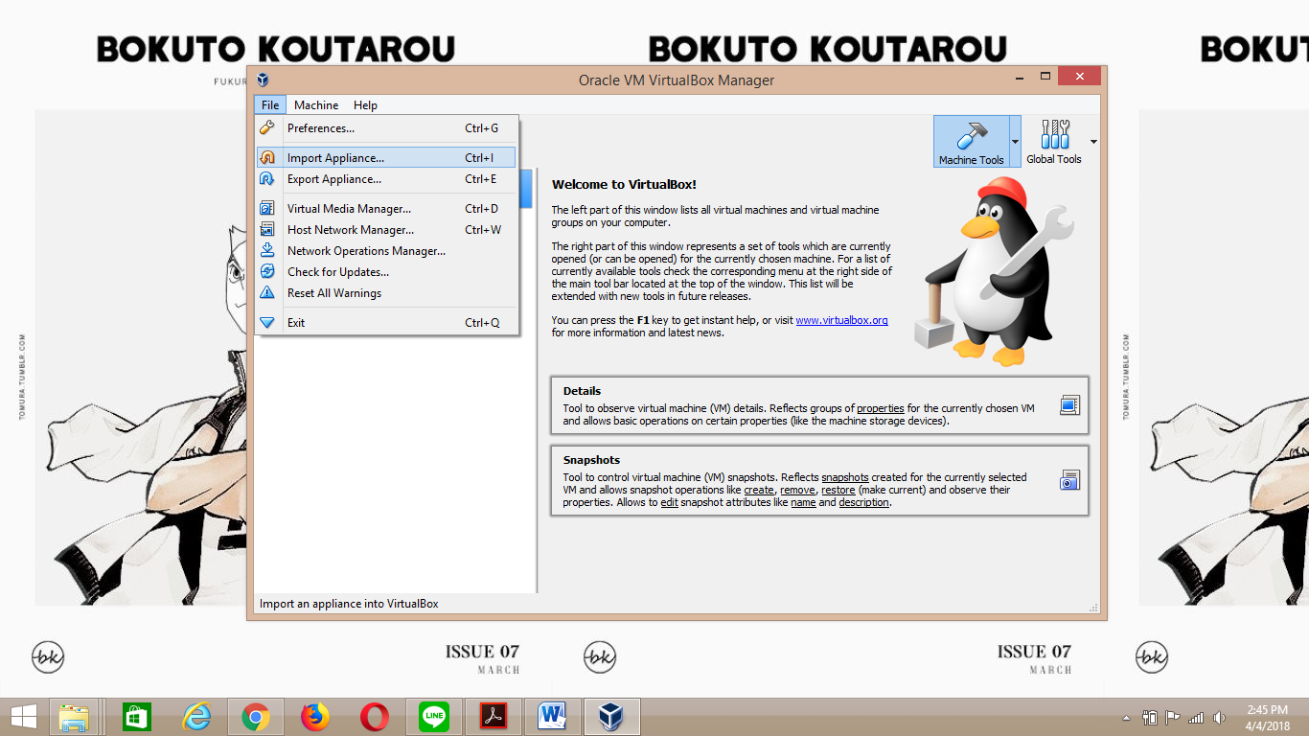

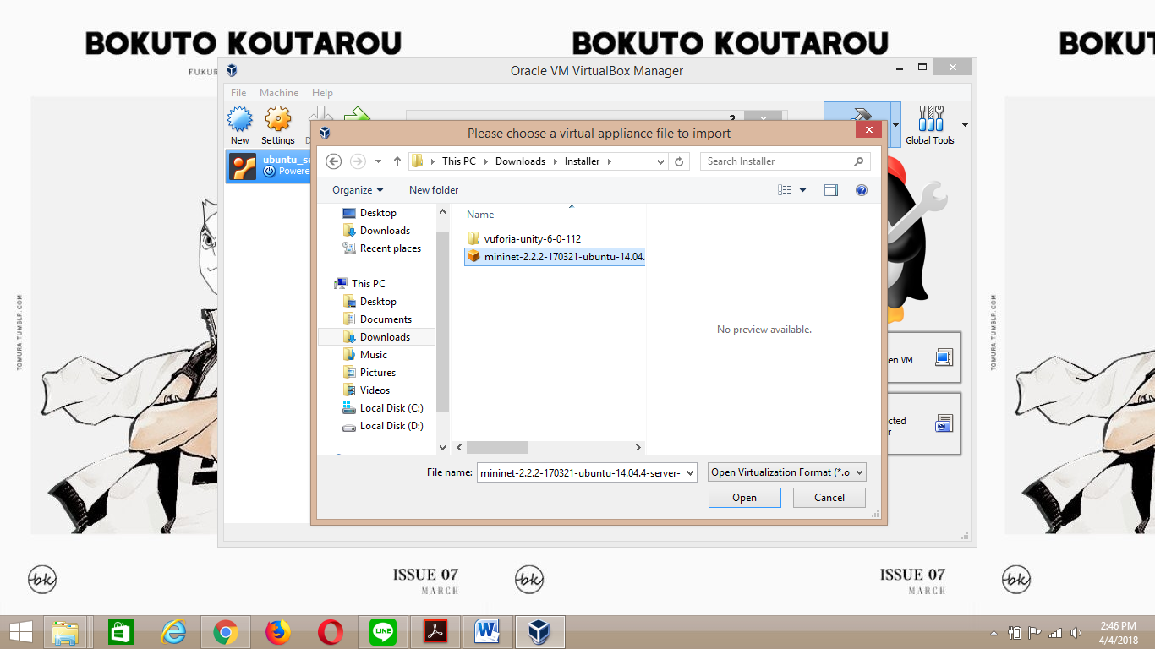

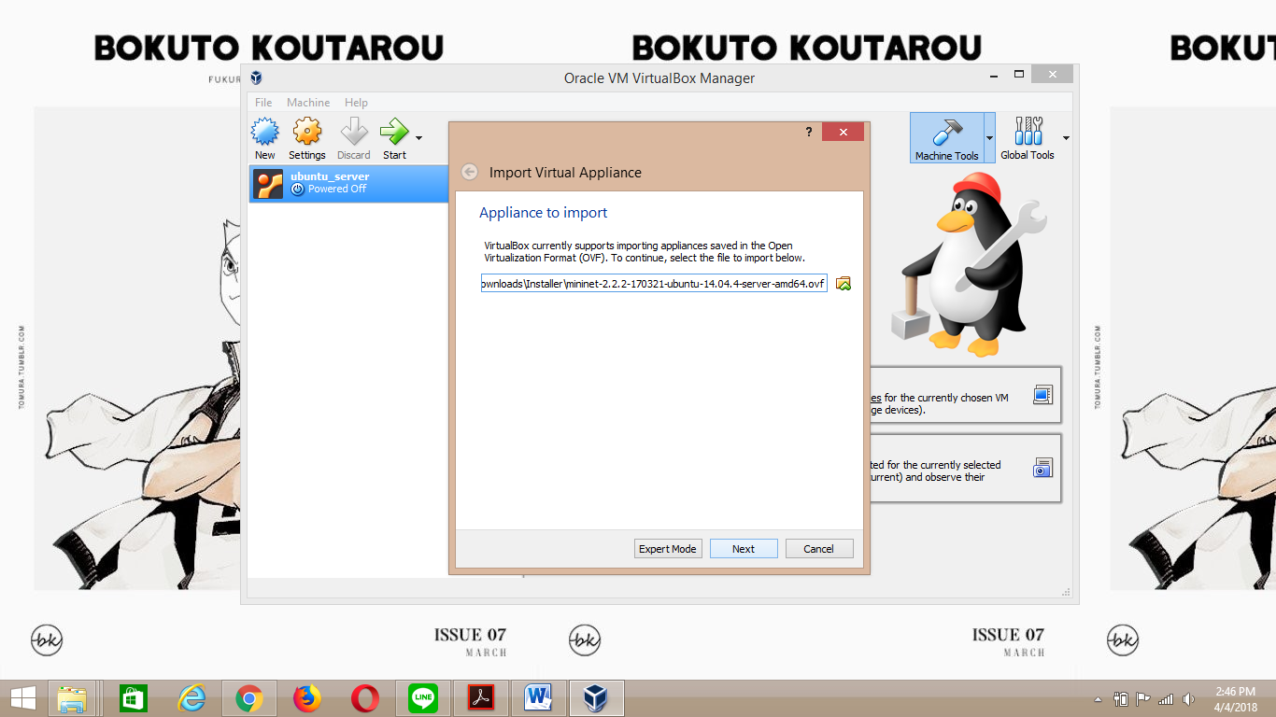

1. Ketika muncul kotak dialog Appliance Settings, Klik impor

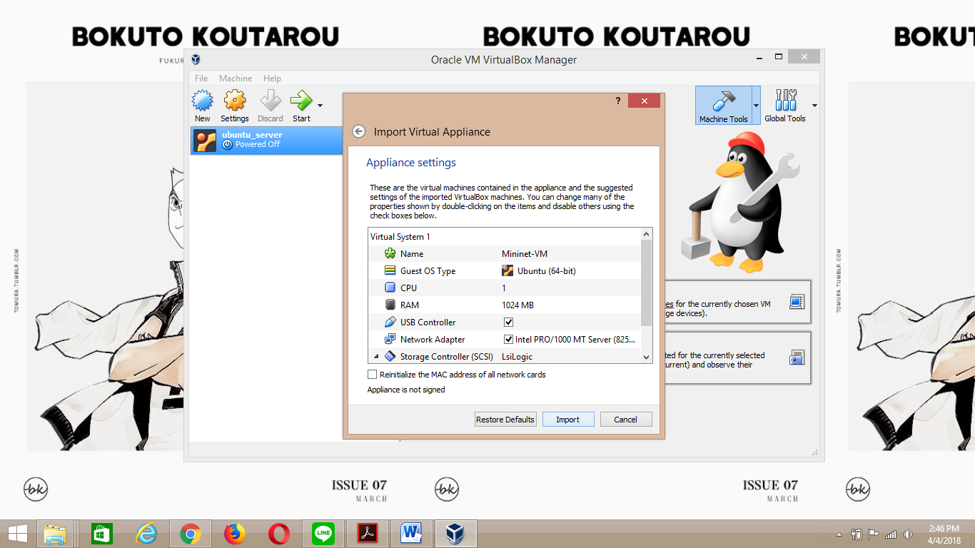

1. Configure access, dengan menggunakan port forwarding. Di Adapter 1, pilih advanced→Port Forwarding.

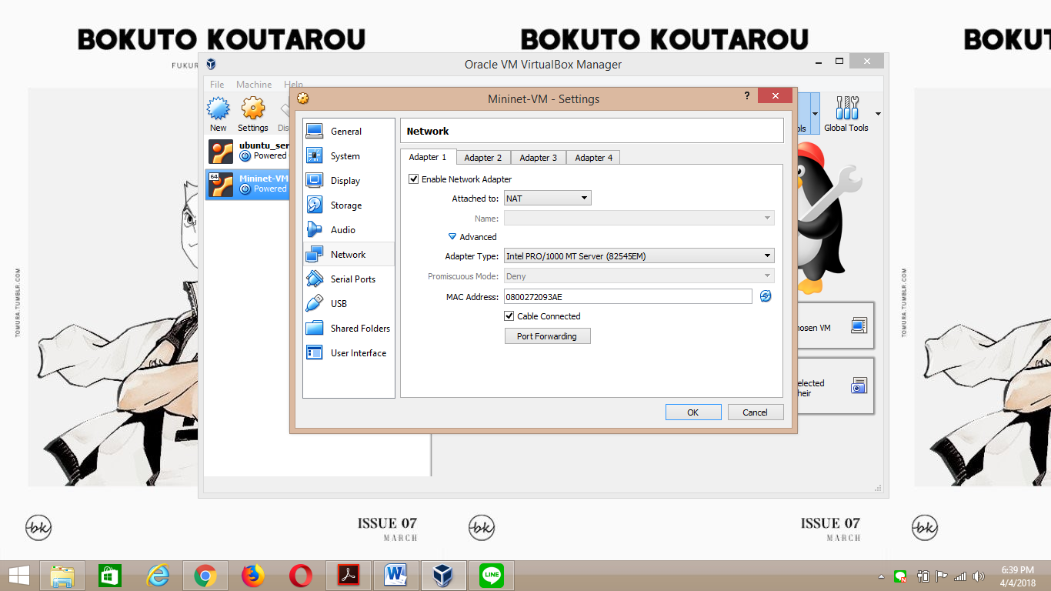

Isi host port dan guest port.

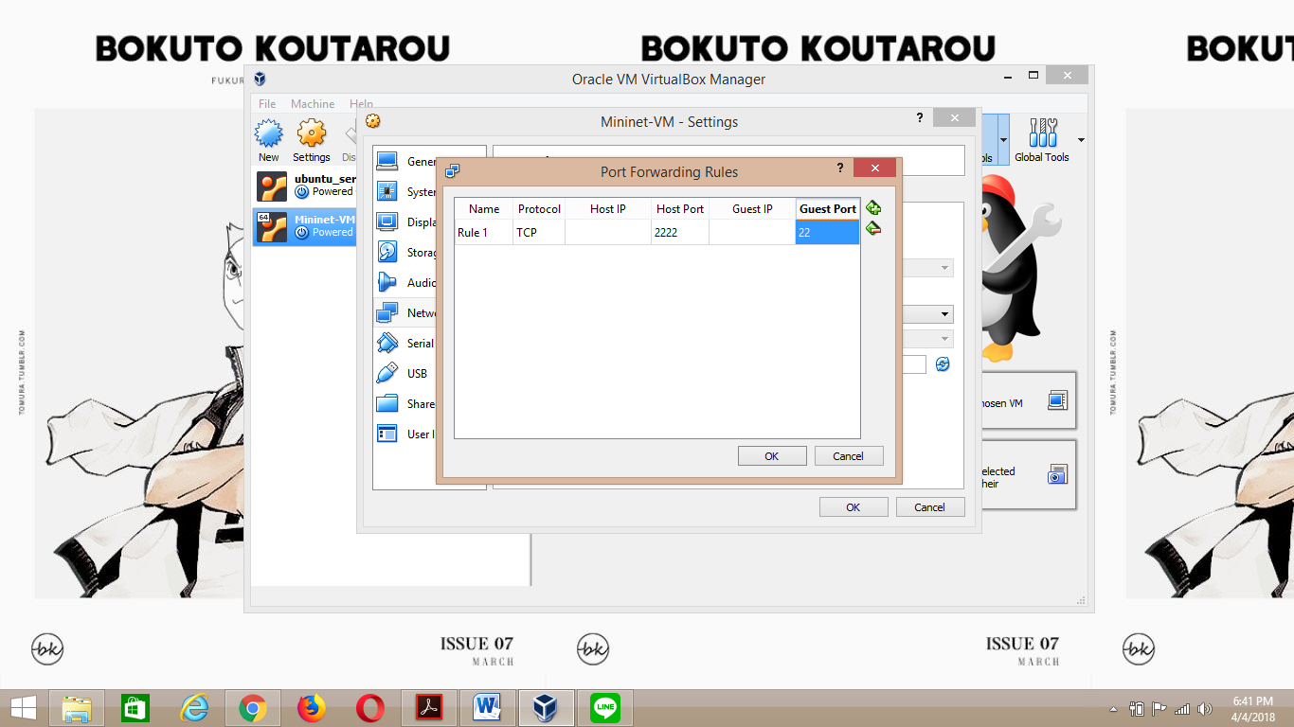

1. Atur remote display dari Setting→Display→Enable.

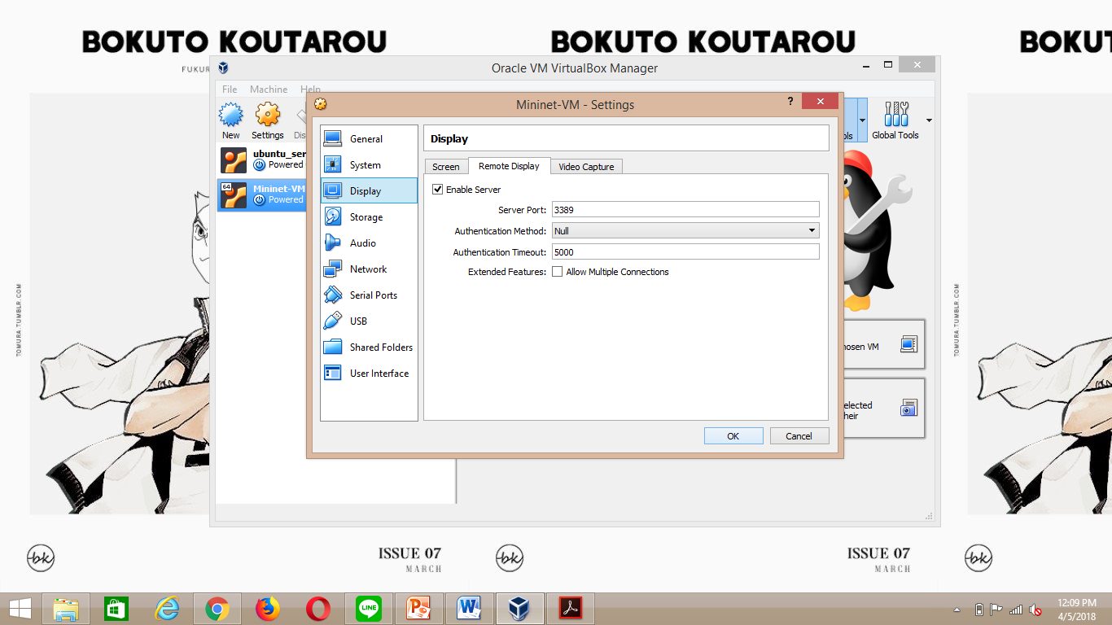

1. Akses Mininet via SSH.

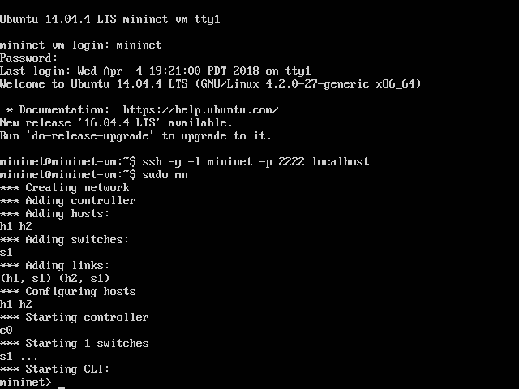

1. Test Wireshark.

